- 填空题（每小题3分，共24分）
1.8 2.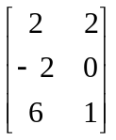 3.无关 4. 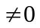 5. （-4 2 4） 6. 7. 3 8. 1,-1
二.选择题(每小题3分,共12分)
1．（B）2．（D）3．（C） 4.(D)
三.解答题(每小题8分,共24分)
1．解： 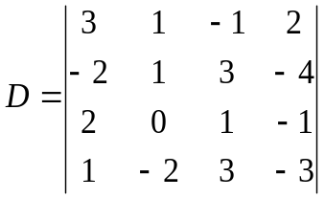=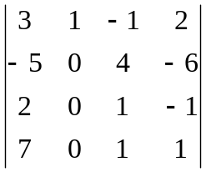=16………..8分
2. 因为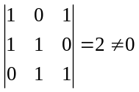 , 所以可逆………….…………………….2分
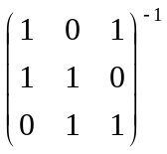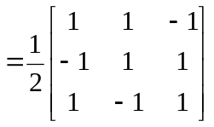……………………….……………3分
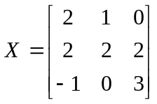………………….………………..……..3分
3. (1) 线性相关………………….………………………………………………2分
(2) 极大线性无关组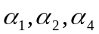，……………………………………………3分
且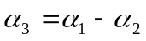 ……….………………………..………….……….……..3分

 |  |  |  |  |  | 第 | 1 | 页 |  | 共 | 2 | 页

四.(12分) 一个基础解系: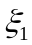=(-2, 1, 0, 0) ,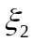=(2, 0, -1, 1)…………………..……6分
通解为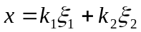 （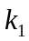、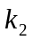是任意常数）…………………………………….6分
五. (12分) ）(1)二次型的矩阵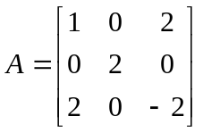 ……………………2分
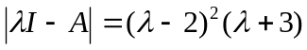，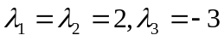 …………………2分
标准形 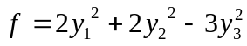……………………………4分
正交且单位化的特征向量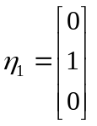，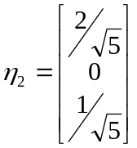，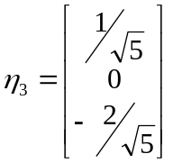
正交变换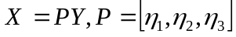 ……………………………………4分
六.证明题(每小题8分,共16分)
1．证明： 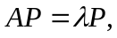 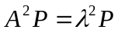………………………4分
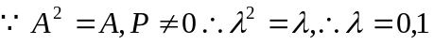 …………..4分
2．证明：证：设存在一组数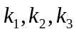，使得
………2分
………4分
因为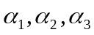线性无关
所以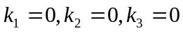…………1分
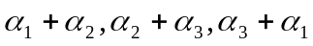线性无关 ………1分
 | 第 | 2 | 页 | 共 | 2 | 页

